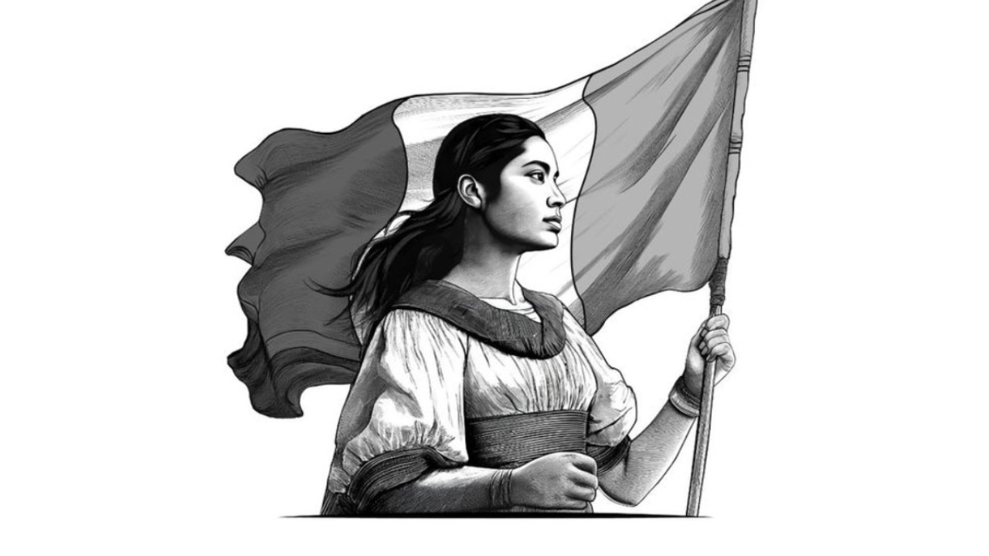
Administración General de Auditoría Fiscal Federal
Administración Desconcentrada de Auditoría Fiscal de Jalisco
No. De Identificación del Requerimiento
AGAFADAFSON2/2025/763109
________________________________________________________________________________
Alfredo Padrón Piña
Vicepresidente de Supervisión de Procesos Preventivos
Comisión Nacional Bancaria y de Valores
Insurgentes Sur 1971, Conjunto Plaza Inn, col. Guadalupe Inn,
Del Alvaro Obregón, C.P. 01020, Ciudad de México
P r e s e n t e
Datos generales del solicitante
Autoridad solicitante: Servicio de Administración Tributaria
ADMINISTRACIÓN GENERAL DE AUDITORÍA FISCAL FEDERAL  Administración Desconcentrada de Auditoría Fiscal de Jalisco  Mesa, Turno y/o Unidad, Secretaría etc: Administración Desconcentrada de Auditoría Fiscal de Jalisco  Circuito México No. 6390, Col. Vieja Arabia Saudita, Municipio San Genaro los bajos, Chihuahua, C.P. 99211 | Requerimiento Hacendario  Frida Negrete Barrios  Administración Desconcentrada de Auditoría Fiscal de Jalisco  Tel. 1-621-296-7838x726  Correo: castellanossantiago@example.net
Facultades de la Autoridad
Servicio de Administración Tributaria mediante el artículo 42 del Código Fiscal de la Federación
Fundamento del Requerimiento
Art. 40 del Código Nacional de Procedimientos Penales, Art. 16 Constitución Política de los Estados Unidos Mexicanos, Art. 181 del Código Nacional de Procedimientos Penales, Art. 192 de la Ley del Mercado de Valores
Motivación del requerimiento
En cumplimiento a la orden judicial emitida por Servicio de Administración Tributaria con fecha 04/07/2026 se solicita antecedentes sobre cuentas bancarias y movimientos relacionados con la averiguación previa H/IN2-4034-376793-AAA
El monto total es de $7,462,119.26 ($7,462,119.26 MN) más los accesorios legales que se generen hasta la fecha de pago.
Origen del requerimiento
Número de expediente: H/IN2-4034-376793-AAA
¿Esta solicitud contiene requerimientos de aseguramiento?: No
No de oficio de requerimiento: OF-REV-438-2026
Monto a crédito: $7,462,119.26
Créditos fiscales: 82438694 51508143 61237152 51815926 58014739
Periodo de revisión: 02/2025 02/2026 04/2026 06/2026 08/2024 09/2024
Solicitudes específicas: 1
Personas de quien se requiere información
Nombre | RFC | Carácter | Dirección | Datos complementarios
Evelio Segura Cordero | SECE491111Y81 | Investigado | Ampliación Jalisco No. 3409, Col. San Soledad de la Montaña, Municipio Vieja Ghana, Oaxaca, C.P. 99458 | Tel: (814)801-2783x4430, Email: amora@example.org
Cuentas por conocer
Sector Sociedades Financieras Populares
Sector Instituciones de Banca de Desarrollo
Sector Sociedades Cooperativas de Ahorro y Préstamo
Instrucciones sobre las cuentas por conocer
- Detallar operaciones superiores a $100,000.00 MN
- Incluir números de cuenta, saldos y movimientos
- Especificar fechas de apertura y cierre de cuentas
- Indicar titulares y co-titulares de las cuentas
- Proporcionar información de todas las cuentas bancarias
Derivado de lo anterior solicitó a la comisión nacional bancaria y de valores sea atendido el presente requerimiento y gestionado por medio de del sistema de atención de requerimientos autoridad (SIARA) contando con el folio AGAFADAFSON2/2025/763109

________________________________________
Frida Negrete Barrios
Administración Desconcentrada de Auditoría Fiscal de Jalisco

